Ministerio de Salud
SUBSECRETARÍA DE SALUD PÚBLICA
MODIFICA DECRETO Nº 500 EXENTO, DE 2012, QUE APROBÓ LA NORMA TÉCNICA Nº 136, NOMINADA “NORMA QUE DETERMINA LOS PRINCIPIOS ACTIVOS CONTENIDOS EN PRODUCTOS FARMACÉUTICOS QUE DEBEN DEMOSTRAR SU EQUIVALENCIA TERAPÉUTICA Y LISTA DE PRODUCTOS FARMACÉUTICOS QUE SIRVEN DE REFERENCIA DE LOS MISMOS” Y FIJA SU TEXTO REFUNDIDO

Nº 633 exento.-
Publicado en el Diario Oficial de 12.06.13
Santiago, 7 de junio de 2013.-
Visto: Lo dispuesto en el artículo 4º del Libro I del decreto con fuerza de ley Nº 1, de 2005, del Ministerio de Salud, que fija el texto refundido, coordinado y sistematizado del decreto ley 2.763, de 1979 y de las leyes 18.469 y 18.933; las disposiciones del artículo 221º, del decreto supremo Nº 3, de 2010, también del Ministerio de Salud y mediante el cual se aprueba el Reglamento del Sistema Nacional de Control de Productos Farmacéuticos de Uso Humano; el dictamen Nº31.464, de 22 de mayo de 2013, de la Contraloría General de la República, y las disposiciones de su resolución Nº 1.600, de 2008.
Considerando:
1. Lo señalado por la Contraloría General de la República, mediante su dictamen Nº 31.464 de fecha 22 de mayo de 2013, en relación a los decretos exentos Nos 500 y 904, ambos de 2012, y evacuados por este Ministerio de Salud.
2. La necesidad de impetrar medidas que promuevan la demostración de equivalencia terapéutica de productos farmacéuticos en Chile, actualizando las disposiciones relacionadas con las metodologías exigidas para su realización.
3. El oficio ordinario Nº1.255, de fecha 30 de mayo de 2013, del Instituto de Salud Pública.
Teniendo presente: Las facultades concedidas en el decreto supremo Nº 28, de 2009, del Ministerio de Salud, dicto el siguiente

Decreto:
Artículo primero.- Modifíquense las condiciones y los plazos otorgados por los decretos exentos Nº 904, de 13 de noviembre de 2012, publicado en el Diario Oficial de 20 de noviembre del mismo año, y Nº 981, de 24 de diciembre de 2012, publicado en el Diario Oficial de 28 de diciembre de la misma anualidad, respecto de la exigencia de presentación de estudios de equivalencia terapéutica a productos que contengan los principios activos contenidos en el decreto exento Nº 500, de 2012, del Ministerio de Salud, publicado en el Diario Oficial de 6 de junio de 2012 y que aprobó la Norma Técnica Nº 136, nominada “Norma que determina los principios activos contenidos en productos farmacéuticos que deben demostrar su equivalencia terapéutica y lista de productos farmacéuticos que sirven de referencia de los mismos”.
Déjese establecido que el cronograma de exigencia, que a continuación se indica, para la demostración de equivalencia terapéutica, aplicable a los productos farmacéuticos con registro vigente a la fecha de dictación de este decreto, que contengan, como monodrogas, los principios activos cuyos productos de referencia fueron establecidos en el decreto exento Nº 500, de 2012, ya indicado, y cuyo plazo de presentación fue dispuesto por el decreto exento Nº 904, de 2012, es el siguiente:
Plazo Exigencia que se debe cumplir
31 de julio de 2013 Presentación ante el Instituto de Salud Pública del Protocolo de Estudio de Equivalencia Terapéutica In Vivo, incluyendo copia de la carta de requerimiento de autorización del Comité Ético Científico respectivo, en los casos que corresponda.
31 de diciembre de 2013 Presentación ante el Instituto de Salud Pública del Estudio Terminado de Equivalencia Terapéutica, In Vivo o In Vitro, según proceda.
De la misma forma, el cronograma señalado será aplicable para la exigencia de demostración de equivalencia terapéutica a aquellos productos farmacéuticos con registro vigente a la fecha de dictación de este decreto, que contengan como monodrogas los principios activos pertenecientes al Grupo “A”, indicado en la tabla contenida en la letra a) del decreto exento Nº 981, de 24 de diciembre de 2012, y que fue incorporada al decreto exento Nº 500, de 2012.
Artículo segundo.- Establézcase la siguiente modificación al texto de la Norma Técnica Nº 136, denominada “Norma que determina los principios activos contenidos en productos farmacéuticos que deben demostrar su equivalencia terapéutica y lista de productos farmacéuticos que sirven de referencia de los mismos”, aprobada mediante el decreto exento Nº 500, de 2012, del Ministerio de Salud, publicado en el Diario Oficial de 6 de junio de 2012:
• Determínese que los productos que contengan, como monodrogas, alguno de los principios activos que a continuación se indican, entre varios, podrán optar a la bioexención de estudios “in vivo” para demostrar su equivalencia terapéutica:
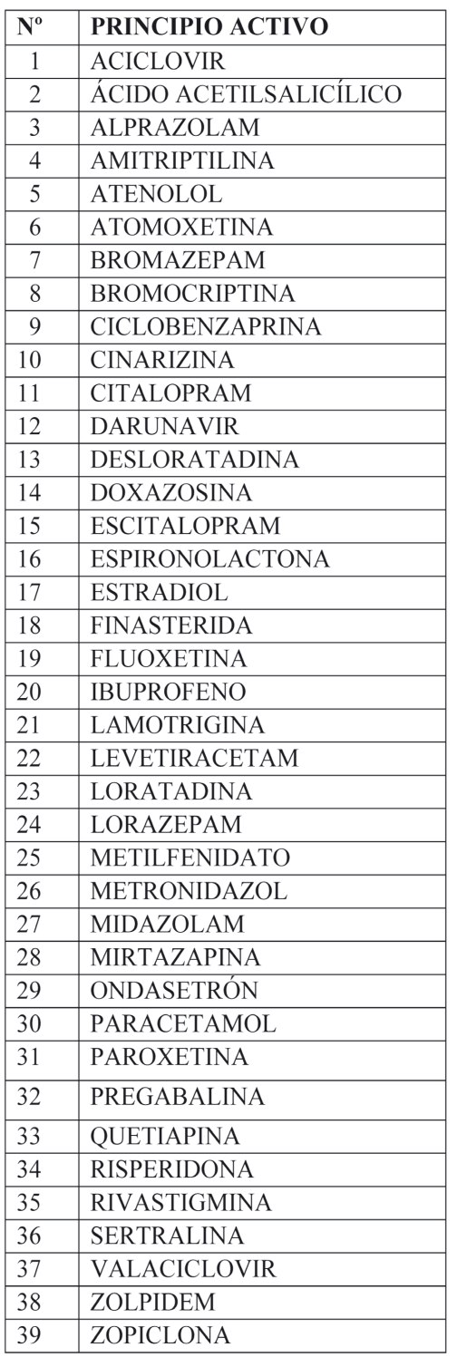

Artículo tercero.- Un texto actualizado de la Norma Técnica Nº 136, incluyendo las modificaciones que se establecen en este decreto, se mantendrá en el Departamento de Políticas Farmacéuticas y Profesiones Médicas de la División de Políticas Públicas Saludables y Promoción de la Subsecretaría de Salud Pública, entidad que a su vez deberá velar por su oportuna publicación en la página web del Ministerio de Salud, www.minsal.cl, para su adecuado conocimiento y difusión, debiendo además asegurar que las copias y reproducciones que se emitan guarden estricta concordancia con el texto aprobado.
Anótese, comuníquese y publíquese.- Por orden del Presidente de la República, Jaime Mañalich Muxi, Ministro de Salud.
Transcribo para su conocimiento decreto exento Nº 633, de 07-06-2013.- Saluda atentamente a Ud., Jorge Díaz Anaiz, Subsecretario de Salud Pública.

